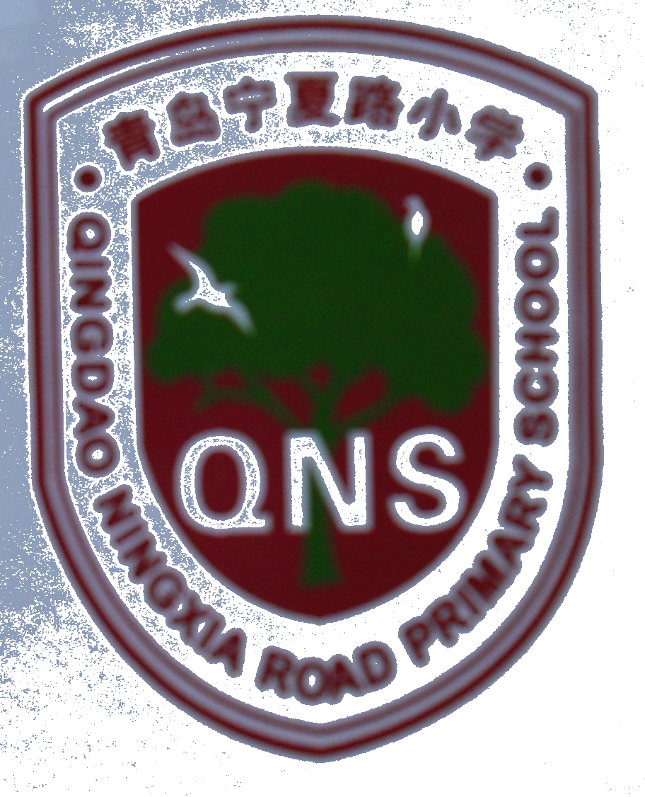

青岛宁夏路小学 第18周 2012年6.4——6.10（办公室主编）

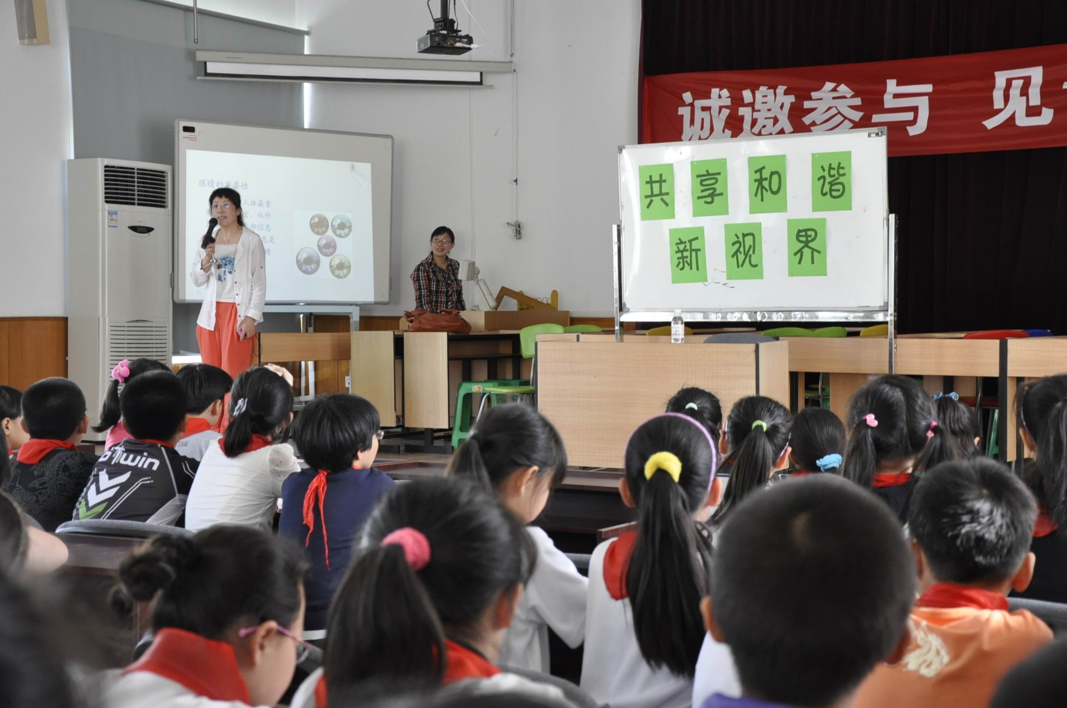
1. 共享和谐新视界。为了增强学生的爱眼意识，提高学生健康素质，在全国爱眼日来临之际，青岛宁夏路小学邀请了市立医院眼科医生王大夫给四年级学生上了一堂生动的爱眼大课。活动中，王大夫讲解了眼睛的构造，近视的形式，预防近视的方法，近视之后的正确处理及提高视力饮食等。医生讲得细致，孩子们听的认真。在讲座各环节之间还穿插了形式多样，活泼有趣的互动游戏：爱眼小儿歌，眼睛知识抢答，猜猜小谜语等，激发了学生的参与热情，大家一个个高举手踊跃发言，把整个活动推向了高潮。最后王医生建议大家从小爱护眼睛，少看电视，少打电脑游戏，不偏食，认真做好眼睛保健操，积极参加体育锻炼，出现问题及时去医院检查矫正。大家在欢乐的气氛中了解了关于眼睛的相关知识。这次宣传教育活动，大大提高了学生爱眼护眼的自我控制能力，大家纷纷表示已掌握基本的“防近”知识要点，并都能用自己的实际心动保护心灵的窗户，让自己的眼睛更加明亮。（办公室 图片：王秋娟）
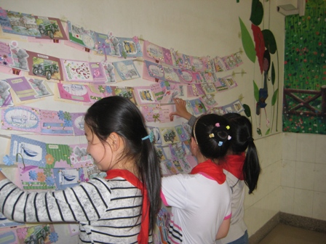
2. “灵动的心”手工贺卡制作。5月14—6月5日，宁夏路小学组织全体队员开展了“灵动的心”贺卡DIY手工制作活动。队员们亲手制作了各类贺卡，并在贺卡上写上了对把爸爸妈妈、老师以及亲人的祝福，学校还将队员们的优秀手工作品做成展示墙，向全体队员们进行展示。通过此次活动，提高了队员们的动手实践能力，并用自己的形式表达对家人等的心意与祝福，增强了队员们的感恩意识。（教导处 图片：张梦）

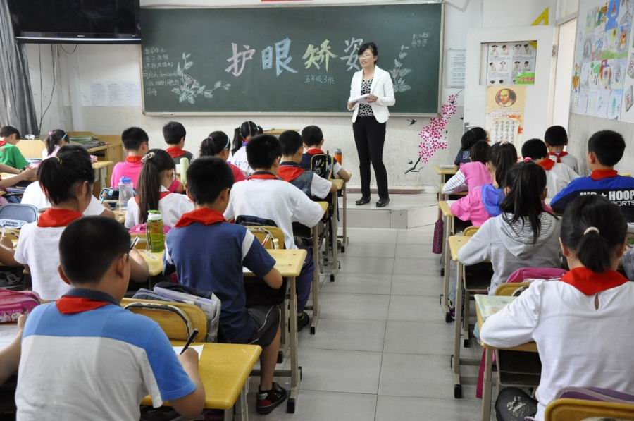
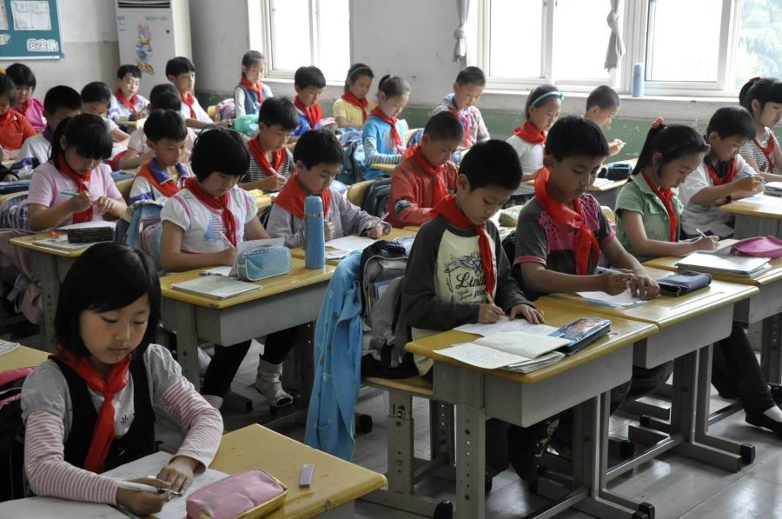
3. “爱眼矫姿”大赛。养成良好的书写习惯对学生的成长至关重要，为此，在全国爱眼日期间，青岛宁夏路小学举办了“爱眼矫姿”大赛。本次比赛，卫生室准备了一份爱眼知识答卷，内容涉及眼睛知识和护眼小常识，结合爱眼知识竞答，学校组成了专门的评委小组走进各个赛场，针对学生的答题写字姿势进行测评。1-6年级的学生认真答题，同时也关注了写字时的姿势，低年级的学生在写字前先吟诵一首读写姿势小儿歌，帮助自己养成良好的读写习惯，中高年级的学生则把“一尺、一寸、一拳”时刻记在心里，并落实到行动中，关注细节，保护眼睛。评委们针对学生的握笔姿势和坐姿进行班级打分，最后算出良好姿势的百分比，评委们再将结果反馈给班主任老师，班主任老师针对班级学生的问题进行教育。通过此次活动，帮助学生树立了爱眼护眼的意识，促进学生掌握正确的书写姿势。学校将把“爱眼矫姿”工作作为常规工作，同时融入到课堂教学当中常抓不懈，让学生都能拥有一双清澈明亮的眼睛。（办公室 图片：袁善勇）

4.第六届科技节圆满闭幕。近日，宁夏路小学的校园里热闹非凡，学校第六届科技节在这里隆重举行。本次科技节的主题是“快乐体验、快乐科普”，科技节中学校开展了空模竞赛、科普大课堂活动、“头脑风暴挑战赛”活动、科普知识竞赛四大系列活动。通过开展丰富多彩的科普活动，营造浓厚的科学氛围，使科学精神渗透到学校发展的方方面面，形成人人关注科技工作发展、支持科技工作、参与科技创新的良好氛围。正如宫君校长在闭幕式上所说，本次科技节既是对培养全面发展人才的一次集中检阅，也是充分展示学校素质成果、营造高雅校园文化氛围，发掘艺术新秀的重要途径，更是学校师生精神面貌、信念追求、和谐发展的美好再现。（教导处）

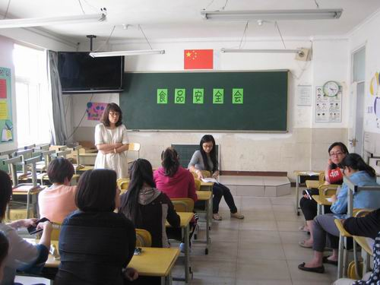
5.食品安全常记心中。为进一步强化学校的食品安全责任意识，提升学校食堂安全管理水平，近日，青岛宁夏路小学召开了食品安全专项工作会议。学校食堂工作领导小组将食堂工作进一步细化，并且分工到人，责任到人，同时完善了《青岛宁夏路食品安全管理责任分工制度》和《食品安全责任问责制》。在会议上，领导小组向老师们传达了文件精神，同时特别强调了班主任在食品安全工作中发挥的作用，要求全体班主任每天关注学生的饮食状况和身体状况，同时承担起食品监督的责任。会上宫君校长又从“加强食品安全意识”和“认真进行自查自纠、总结整改”两个方面就如何抓好学校食品安全工作提出了要求：一、加强员工培训；二、严把原料进入关，做好台账资料汇编，做到有案必查；三、加强食堂卫生习惯教育和操作规范管理；四、加强班主任对学生的饮食教育。会后学校食堂工作领导小组就近期具体工作进行了安排。学校将继续高度重视食品安全工作，牢固树立“安全第一”的意识，抓紧抓好学校食品安全工作，给师生创造良好的就餐环境，提供健康的午餐。（办公室 图片：张梦）

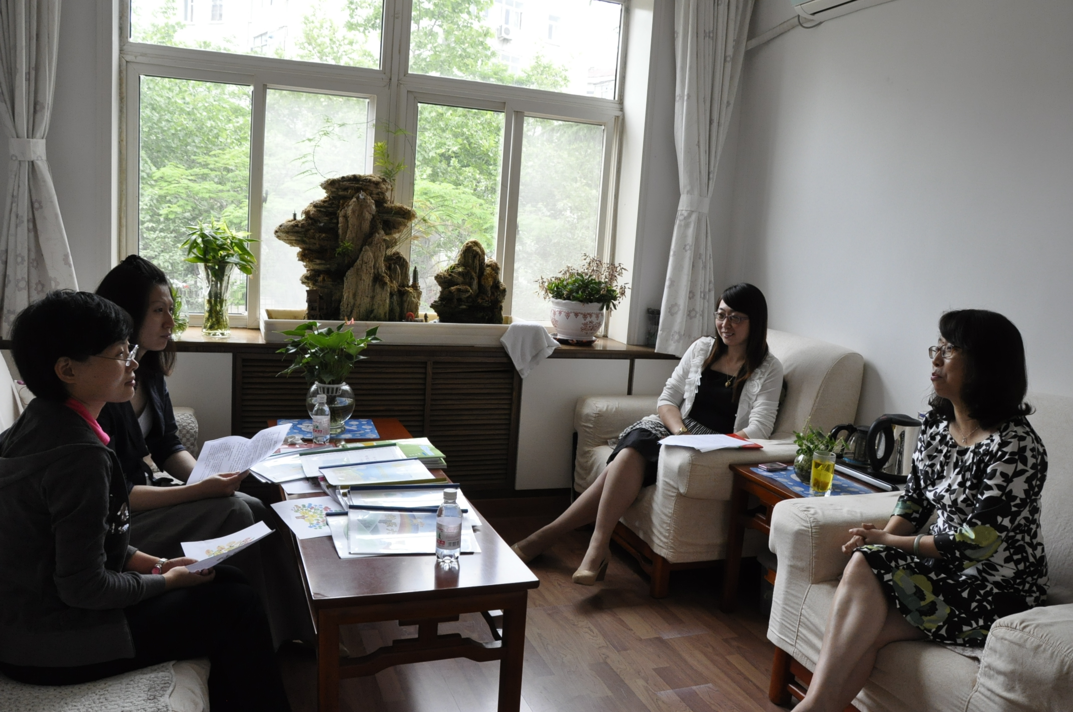

1. 迎接中心科研调研。为深入了解有效推进“十二五”课题进程，帮助学校理顺课题实施动向，解决课题推进过程中遇到的困惑，日前，区教育中心科研部仪琳、康蕾老师走进宁夏路小学，全面了解学校课题实施情况。调研中，课题总负责人宫君校长从生活团队、生活德育、生活课堂、生活课程、生活文化五个小课题入手，详细介绍了学校课题进展的情况及在实施过程中有效策略，并对学校部分课题的阶段成果进行了展示和汇报。在调研反馈中，中心两位老师对于学校紧扣课题、扎实可行的操作给予了充分的肯定，同时对于学校课题下一步的实施方向提出了专家引领理论提升高度、建立小课题成果体系的有效建议，为学校课题的推进把脉方向。（副校长室 图片：丁丽）

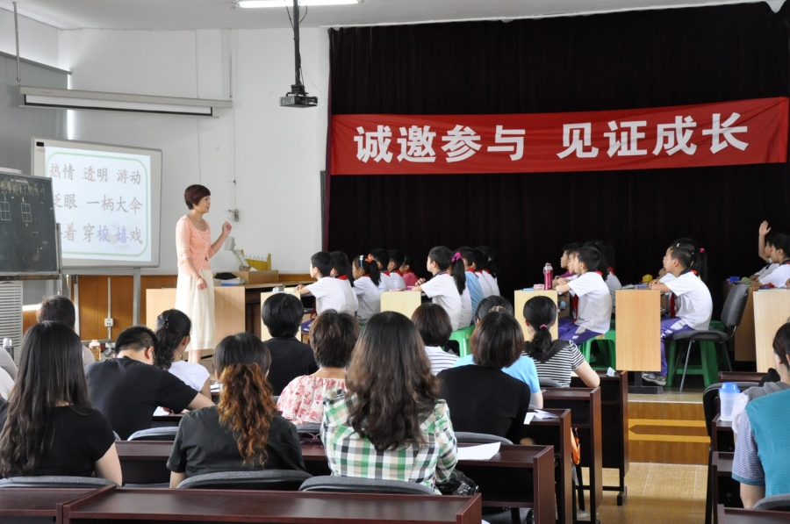
2. 敞开大门，迎接家长。本周我校二年级3个班举行了“家长开放日”活动。在这次活动中，家长们观摩了语文、数学、英三门学科的教学，对学校的教学有了最直接的感受。 老师们采用多种新颖的教学手法，借助现代多媒体，开展生动活泼的教学，使学生在轻松愉快的气氛中当堂掌握并巩固所学的内容。在传授知识的同时，老师们还特别注重培养学生的学习习惯，全方位地提高学生的学习能力。家长们深入课堂，或为孩子的表现微笑鼓掌，或为老师的课堂调控点头称许。 观摩了三节节课后，心理郭斐老师老师与家长们就家校配合、学生健康心理的培养等话题进行了面对面的交流。大家畅所欲言，气氛热烈。家长们普遍认为学校开展这样的活动很有意义，受益匪浅！本次开放式的教育教学活动使家长真正走近了学校，对孩子在学校中的生活、学习有了更进一步的了解，缩短了家校之间的距离，形成了家校的合力，为架起家校之间沟通的桥梁打下坚实的基础。（办公室 图片：袁善勇）

